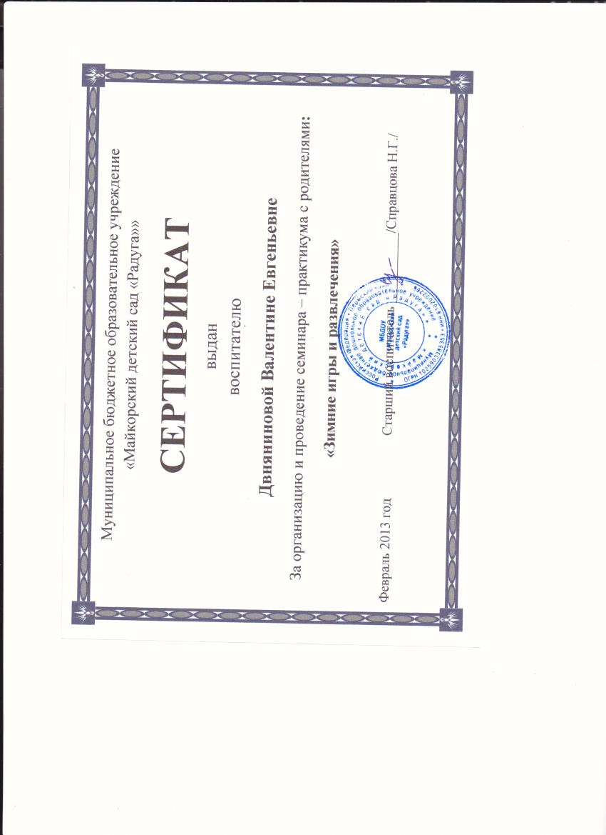

Муниципальное бюджетное дошкольное образовательное учреждение
«Майкорский детский сад «Радуга»»

Семинар-практикум с родителями.
Зимние игры и развлечения.

Воспитатель первой
квалификационной категории
Двинянинова Валентина Евгеньевна

Февраль 2013 год.

Игра - единственная и самая любимая деятельность ребенка, имеющая место во все времена и у всех народов. Разнообразие детских игр безгранично. Игра позволяет ребенку удовлетворять многие потребности — потребность в развлечении, удовлетворение любопытства, выплескивание накопившейся энергии, получении новых ощущений, самоутверждении. Игра требует от ребенка таких качеств, как инициативность, общительность, способность координировать свои действия с действиями сверстников, закладывая, таким образом, основы социальных отношений. Особенный интерес вызывают у детей спортивные игры. ( спросить родителей, какие они знают спортивные игры) баскетбол, футбол, хоккей, ходьба на лыжах, катание на санках, на велосипеде, игра — Городки и т. д. Занятия спортивными играми и упражнениями, направлены прежде всего, на укрепление здоровья, улучшения общей физической подготовленности детей, удовлетворения их биологической потребности в движениях. Отличительная черта спортивных игр и упражнений — это их эмоциональность. Положительный эмоциональный тонус является важной предпосылкой здоровья, предупреждает различные заболевания, поддерживает интерес к физическим упражнениям.
- Сегодня, мы поговорим о зимних видах спорта.
- Катание на санках.
- Обучение детей ходьбе на лыжах.
Катание на санках это не только развлечение для детей — оно оказывает большое влияние на физическое развитие и закалку организма ребенка (вовлекает в работу почти все крупные мышечные группы, способствует энергичному обмену веществ в организме, усиливает функциональную работу внутренних органов). Катание на санках связано с активным восприятием природы, ориентацией в окружающей среде.
Это развлечение пользуется любовью детей всех возрастов. Малыши, вначале сидящие на санках, очень скоро сами хотят активно действовать: возят на санках кукол, нагружают снег, катаются с горок вначале со старшими, потом самостоятельно. Последнее развлечение – самое эмоциональное. Спустившись с горки, ребёнок тотчас старается снова подняться на неё. Он готов кататься непрерывно, затрачивая много энергии и не замечая утомления. Взрослым необходимо регулировать физические силы и возможности. Не допускать излишнего возбуждения, перегревания от непрерывных действий, но не должно быть и обратного – ожидание очереди при спуске с горки ведёт к охлаждению, появлению озноба. Так бывает при большом числе желающих кататься.

При катании с горки должны быть установлены правила,
выполнение, которых обязательно для всех:
- Находясь на горке, ждать своей очереди, спускаться только тогда,
когда внизу никого нет.
- Внизу не останавливаться, сразу уходить в сторону с дорожки раската,
не пересекать дорожку перед следующим спускающимся.
- Подниматься на горку с определённой стороны. Катание с горки развивает у ребят умение управлять санками, особенно при поворотах. Надо наклонить корпус в сторону поворота, например, вправо, слегка притормаживая правой ногой. При повороте влево тормозить левой ногой. При неожиданном появлении препятствия уметь затормозить, поставив обе ноги на снег, одновременно приподнимая передок саней. Если скорость велика, и затормозить не удастся, следует во избежание столкновения упасть в сторону на бок. Неоднократно съезжая с горки, дети тренируются в ловкости.

Ходьба на лыжах — это одно из самых массовых, привлекательных и доступных видов спорта. Обучать детей ходить на лыжах можно уже с трехлетнего возраста. Чистый, морозный воздух закаливает организм, придает бодрость, повышает работоспособность и выносливость. При передвижении на лыжах работают все основные группы мышц, усиливается дыхание и кровообращение. Красивая природа создает хорошее настроение, положительно влияет на нервную систему. Большая динамическая работа ног при ходьбе на лыжах оказывает укрепляющее воздействие на формирование детской стопы, помогает предупредить развитие плоскостопия. Катание на лыжах способствует развитию пространственных ориентировок, координации движений. Благодаря регулярным прогулкам на свежем воздухе дети меньше болеют простудными заболеваниями. Лыжные прогулки воспитывают у детей морально — волевые качества; смелость, решительность. Приучают преодолевать трудности и препятствия; формируют выдержку, воспитывают чувство дружбы, взаимопомощи.
- Нужно этим заниматься? (ответы родителей)
- Сейчас мы поработаем с карточками, на которых вы зачитаете вопросы и ответите на них, затем я зачитаю верный ответ.
1 Вопрос: а) Научите 2-3 летнего ребенка правильно садиться на санки. (показ родителей).
б) Гуляя с ребенком 2-3 лет, в выходной день какие игры с санками вы можете ему предложить.
Ответ: а) Дети этого возраста сидят на санках, положив ноги на сиденье. Становятся сбоку санок, садятся на середину санок, ближе к задней части.
б) Вести санки взявшись за шнур левой или правой рукой, или обеими руками, перевозя на них легкий груз (кукол, снег). Спускаться с невысоких гор при помощи взрослого.

2 Вопрос: Какие упражнения вы можете предложить ребенку 5-6 лет на ровном месте и при спуске с горы на санках?
Ответ: На ровном месте:
а) Толкать санки опираясь на сиденье руками сзади, объехать обозначенный ориентир и возвратиться назад.
б) Сидя на санках, отталкиваться лыжными палками.
в) Толкать санки, опираясь на сиденье руками сзади, объехать ориентиры змейкой.
г) Спиной вперед, отталкиваясь ногами.
При спуске с горы:
а) Достать рукой подвешенный предмет (колокольчик, ленту и т. д.)
б) Стоя на коленях, на сиденье.
в) Выполнить разнообразные движения руками.
г) Выполнять повороты в правую и левую стороны, объезжая флажок, палку.
д) Попасть в мишень снежком или маленьким мячом.
е) Собрать раставленные вдоль склона 2-3 флажка.

3 Вопрос:
а) Какой должна быть одежда юного лыжника?
б) При какой температуре воздуха должны проводиться лыжные прогулки?
Ответ: а) Одежда не должна стеснять движения, должна быть легкой, но достаточно теплой.
б) Температура воздуха должна быть -3 до -12 град., в безветренную погоду.

4 Вопрос: Какие упражнения по ознакомлению с лыжами вы можете предложить ребенку 3-4 лет?
Ответ: а) Поставит лыжи на снег, закрепит лыжи в лыжные крепления.
б) Стоя на лыжах поднять поочередно то правую, то левую ногу с лыжей.
в) Продвинуть одну лыжу вперед и назад, потом — другую.
г) Стоя на лыжах сделать небольшие приседания («пружинка»)
д) Сделать несколько шагов на лыжах.

5 Вопрос: Научите ребенка повороту на лыжах, на горизонтальной площади. (показ родителей)
Ответ: Нужно сделать несколько приставных шагов вокруг пяток лыж.

6 Вопрос: Научите ребенка подъему на лыжах. (показ родителей)
Ответ: Приставным шагом вправо и влево, стараясь ставит лыжи параллельно.

7 Вопрос: Можно ли ребенка 3-4 лет учить спускаться с горы на лыжах?
Ответ: Да. Спуск с очень пологого склона в основной стойке, или низко присев.

8 Вопрос: Показать правильную координацию рук и ног при ходьбе на лыжах. (показ родителей).

9 Вопрос: Показать подъем «елочкой» на ровном месте. (показ родителей)

10 Вопрос: Чем отличается ступающий шаг от скользящего шага? (показ родителей)

11 Вопрос: Какие игры можно провести с детьми старшего дошкольного возраста на лыжной прогулке?
Ответ:
а) Передвигаться на лыжах между флажками (стараясь не сбить их)
б) Спуск в воротца, образованные лыжными палками.
в) Спуск со склона низко присев.
г) Спуск вдвоем держась за руки.
д) Спускаясь перекладывать из руки в руку перед собой и за спиной какой-нибудь предмет.
е) Спускаясь со склона, стараться попасть снежком в мишень.
ж) Бег на одной лыже.
з) «Догони меня» (ребенок скользит за взрослым, стараясь его догнать)

С помощью наших рекомендаций, вы, уважаемые родители сможете разнообразить прогулки с ребенком. Прогулка у вас будет не только полезной, но и интересной. Всего доброго! До свидания.

